,, NA MIKOŁAJKI WŁĄCZ KSIĄŻKĘ. WŁĄCZ CZYTANIE. Świąteczne opowieści’’
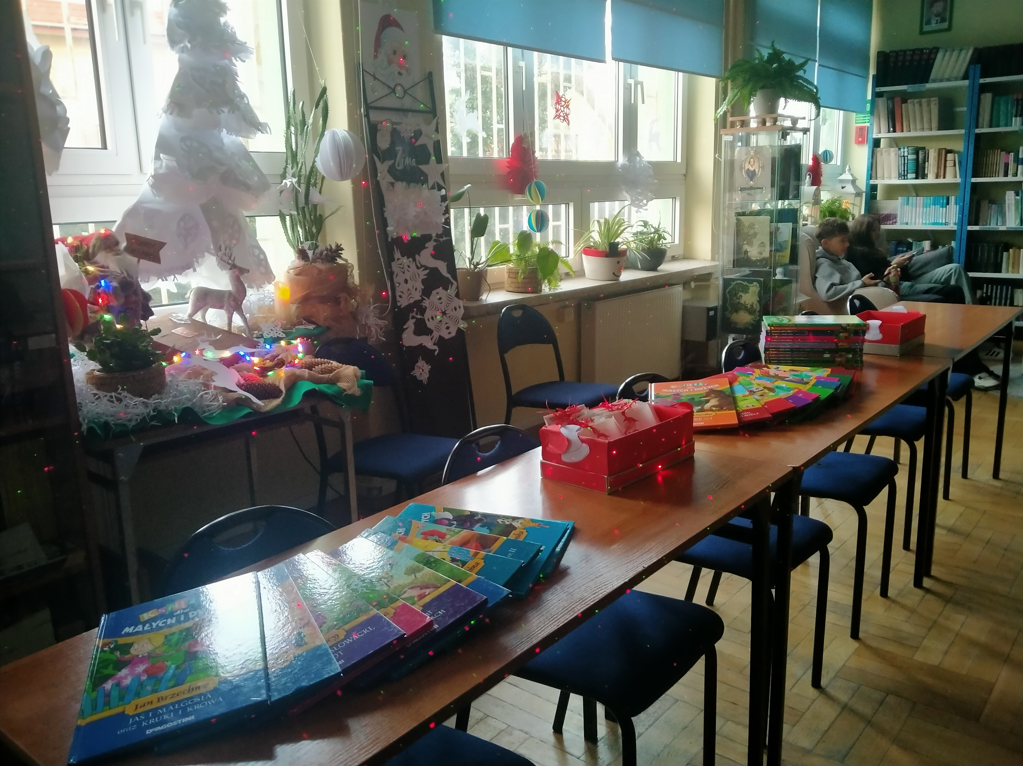
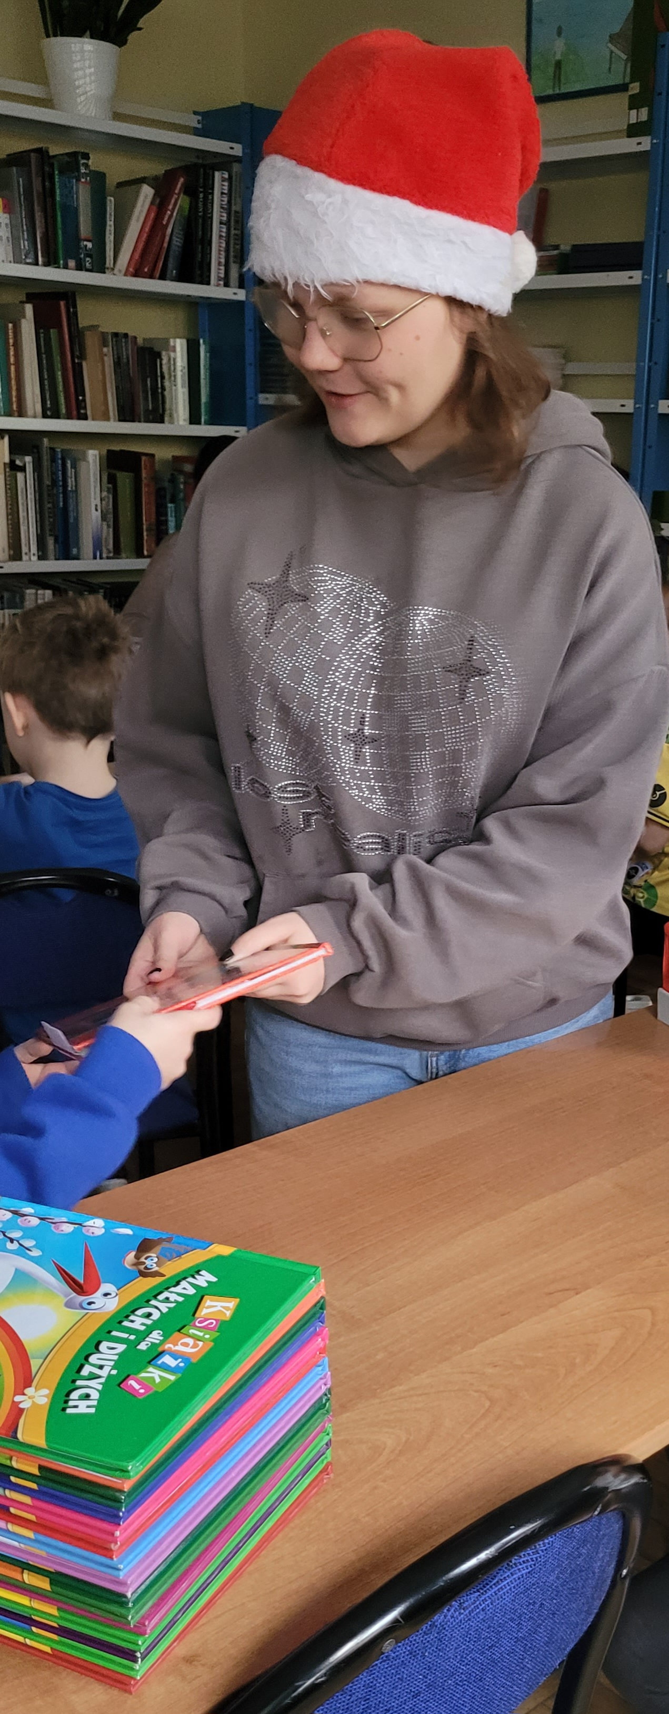
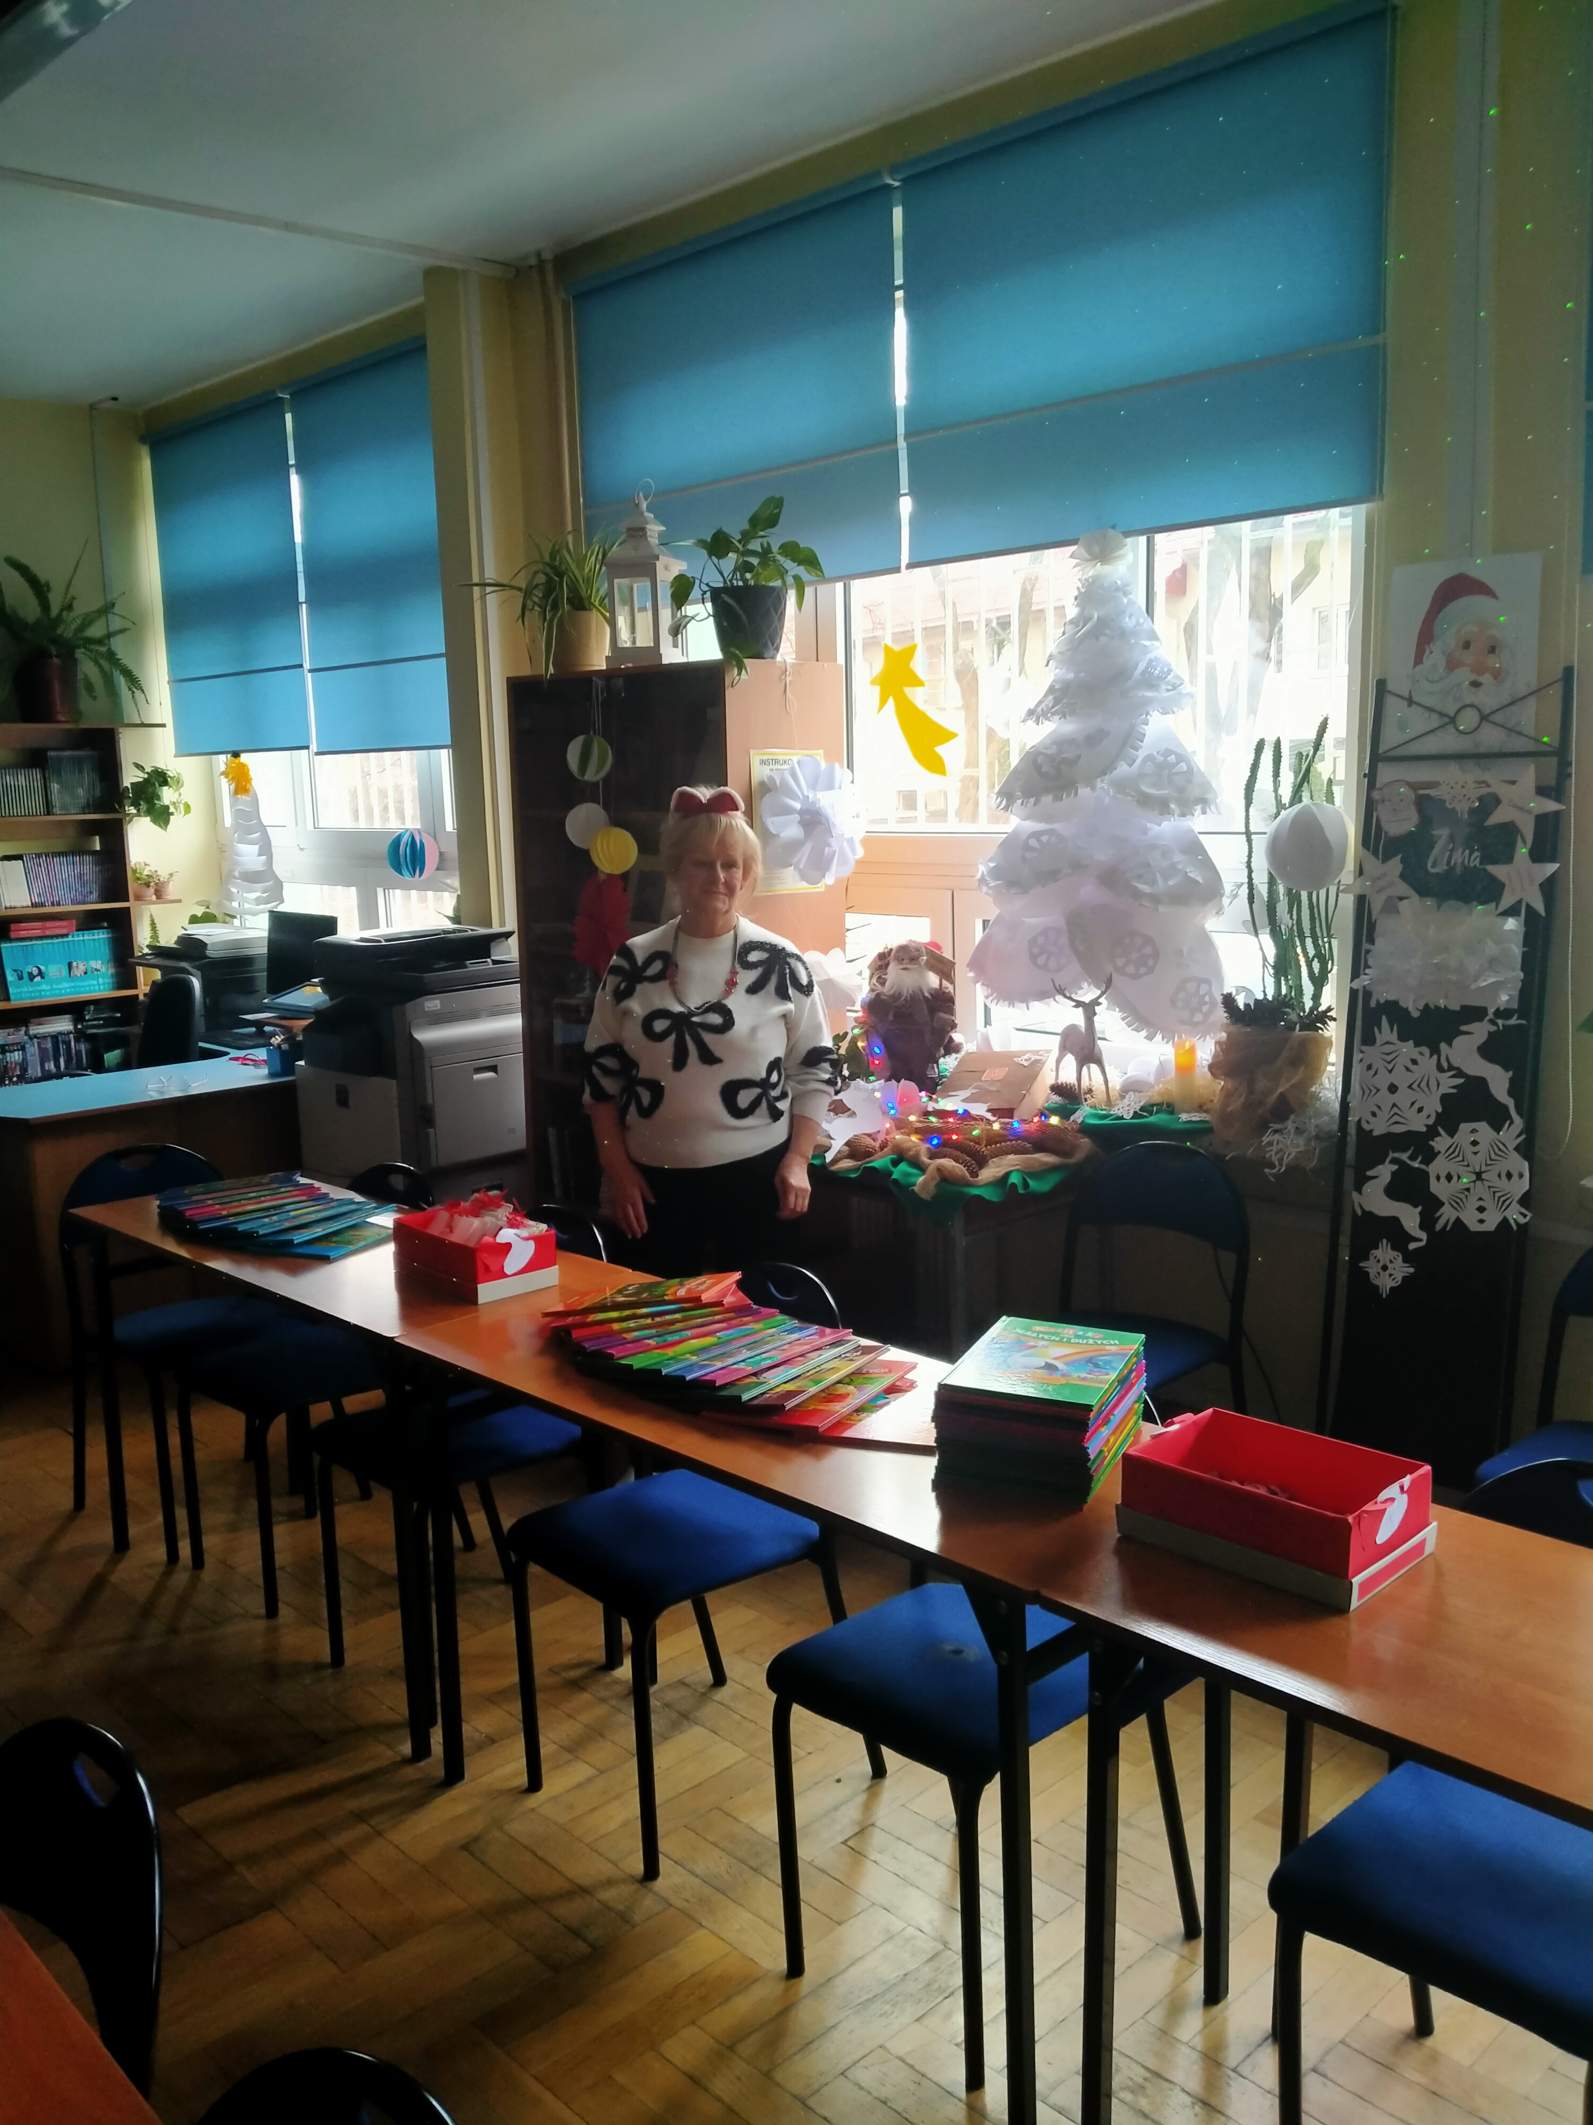

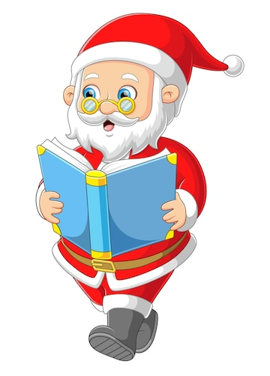



DROGA, MAŁA CZYTELNICZKO/ CZYTELNICZKU!
Niech każdy Twój dzień będzie pełen radości.
Wszystkiego najlepszego!
Czytaj, ucz się i nigdy nie przestawaj marzyć.
Niech ta książka będzie początkiem pięknych przygód,
które czekają na Ciebie.
Cieszę się, że zbliżające się święta Bożego Narodzenia stały się
okazją do spotkania w naszej bibliotece szkolnej.
Dziękujemy za Twoją obecność.
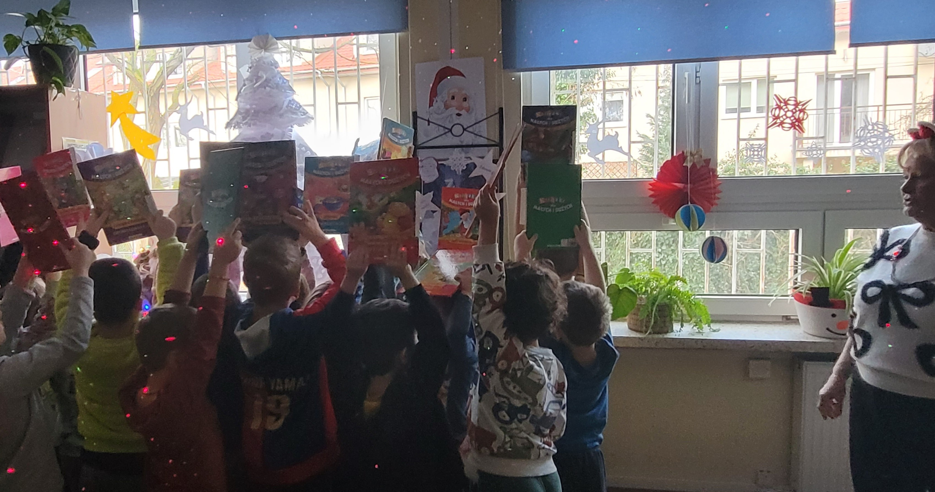

Mikołajki i zbliżające się święta Bożego Narodzenia były okazją do spotkania z przedszkolakami i promowania czytelnictwa wśród NAJMŁODSZYCH CZYTELNIKÓW. W dniu 11. 12. 2026r.,w ramach Narodowego Programu Rozwoju Czytelnictwa odwiedziła naszą bibliotekę szkolną 23 osobowa - najstarsza grupa przedszkolaków ,, Krasnale’’, z Przedszkola nr 423 w Rembertowa, sąsiadującego z naszą szkołą. Spotkanie pod hasłem: NA MIKOŁAJKI WŁĄCZ KSIĄŻKĘ . WŁĄCZ CZYTANIE. Świąteczne opowieści” rozpoczęło się powitaniem dzieci i pokazaniem im naszej biblioteki. Przedszkolaki były bardzo zaciekawione wystawką przygotowanych dla nich książek oraz dekoracjami. Każde dziecko otrzymało dla siebie książkę z dołączoną dedykacją – bardzo ucieszone pytały: Czy mogą zabrać ją do domu, na zawsze?. W dalszej części spotkania ogladały swoje książeczki i były zainteresowane ich treścią. Nasza uczennica Joasia Dul czytała wybrane fragmenty książek, które ,, podsuwały’’ jej dzieci. Spotkanie przebiegało w swobodnej i miłej atmosferze. Dużą radość sprawiła nam spontaniczność i otwartość przedszkolaków, które dziękowały za otrzymany prezent, mówiąc: dziękujemy miła pani. To było dla nas i dla nich urocze wydarzenie. Dzieci miały okazję zobaczyć jak wygląda biblioteka szkolna – wkrótce zostaną pierwszakami i rozpoczną swoją przygodę ze szkołą i biblioteką, a my cieszyliśmy się, że sprawiliśmy im taką niespodziankę i radość oraz, że wbudziłyśmy w nich zainteresowanie książką. Życzyliśmy wszystkim dzieciom i ich nauczycielom - opiekunom radosnych, zdrowych i szczęśliwych Świąt, zapraszając na kolejne spotkania w bibliotece i przedszkolu.
Biblioteka szkolna przekazała w darze 49 książek, które zostały pozyskane w ramach ogłoszonej akcji promującej czytelnictwo - ,, Podaruj swojej książce drugie życie’’. Darczyńcą pięknych ( niezniszczonych) książek jest p. Agnieszka Banaszewska – wicedyrektor szkoły.
Tytuły książek, które otrzymały dzieci w prezencie:
- Wiersze – Natalia Usenko
- Baśń o stalowym jeżu i baśń o rudobrodym koźle
- Wiersze – Jan Brzechwa
- Opowiadania- Grzegorz Kasdepke
- Baśń o korsarzu Palemonie oraz Babulej i Babulejka 2x
- Pan Drops i jego trupa oraz Bajka o Królu
- Opowiedział dzięcioł sowie ora Król i błazen 2x
- Legendy polskie
- Wiersze – Danuta Wawiłow
- Wiersze- Jan Brzechwa
- Wiersze – Dorota Gellner
- Bajki wierszem
- Jaś i Małgosia oraz Kruki i krowa- Jan Brzechwa 2x
- Wiersze o zwierzętach
- Wiersze o wróżkach i czarodziejach Wiersze- Joanna Papuzińska 2x
- Wiersze – Ewa Szelburg – Zarębina
- Wiersze – Wanda Chotomska
- Wiersze – Wanda Chotomska cz. II
- Polscy klasycy – A. Mickiewicz, J. Słowacki, J. Czeczot
Tytuły książek, które zostały przekazane nauczycielom – opiekunom na użytek przedszkola:
- Wiersze o wiośnie
- Wiersze o lecie
- Wiersze o jesieni
- Wiersze o zimie
- Wiersze na wakacje
- Wiersze na Boże Narodzenie
- Wiersze o przedszkolu i szkole
- Wiersze dla mamy
- Wiersze dla babci i dziadka
- Polskie rymowanki
- Polskie wyliczanki
- Polskie przysłowia
- Polskie przysłowia cz. II
- Polskie piosenki cz. I
- Polskie piosenki cz. II
- Piosenki – Wanda Chotomska

Organizatorka spotkania
Grażyna Szymczyk
nauczyciel bibliotekarz

